2013年衡阳市初中毕业学业水平考试试卷
历 史
一、选择题(每小题2分，共20小题40分。每小题只有一个正确答案)
1．能够较典型的反映我国原始农耕生活的是（ ）
①北京人 ②山顶洞人 ③河姆渡聚落 ④半坡聚落
A．①② B．②③ C．①④ D．③④
2．如图，由这两则材料可以看出汉代和宋代对外贸易最大的不同是（ ）
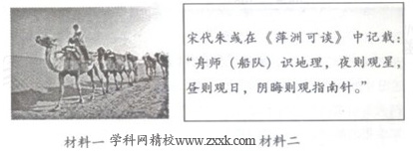
A．出口货物的种类 B．对外贸易的路线
C．政府对外贸易的政策 D．出口货物的多少
3．如图，下列哪一本书被西方国家称为“东方医学巨典”?（ ）
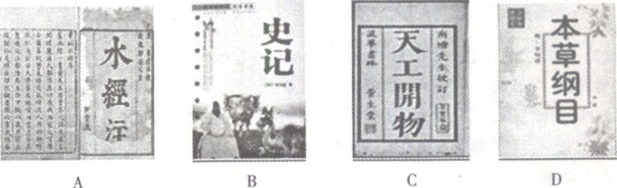
4．热播电视剧《宫》中的女主人公晴川穿越时空来到了清朝。她可能看到的情景有（ ）
①郑和率领船队下西洋 ②皇帝选调亲信设立军机处
③中俄签订《尼布楚条约》 ④戚继光在东南沿海抗倭
A．①② B．③④ C．②③ D．①④
5．1910年，中国第一个全国性的博览会——南洋劝业会在南京举办。在这次博览会中，著 名状元实业家起了关键性作用，他是（ ）
A．张之洞 B．詹天佑 C．侯德榜 D．张謇[来源:学科网ZXXK]
6．下列情景你认为不可能发生的是（ ）
A．张之洞坐轮船到北京向光绪帝述职
B．慈禧太后对《申报》的某些报道甚为不满
C．慈禧太后逃离北京后打电报给李鸿章让其到北京同八国联军谈判
D．1912年孙中山在电影院欣赏3D电影
7．历史影片能艺术再现重大历史事件。下列四部爱国主义影片所反映的历史事件按时间的 先后顺序排列正确的是（ ）
①《台儿庄战役》 ②《南昌起义》 ③《重庆谈判》 ④《开国大典》
A．①②③④ B．②③④① C．①②④③ D．②①③④
8．如图反映的是新中国在20世纪五六十年代的农业经济发展状况，出现图中B点到C点 这一变化的主要原因是（ ）
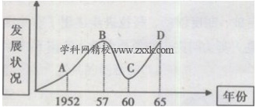
A．经济建设没有计划性 B．自然灾害迅速蔓延
C．“左”倾错误严重泛滥 D．“文革”扩展到经济领域
9．“五十六个民族，五十六枝花”，我国自古是一个统一的多民族国家。新中国成立之后，党和政府实行的民族政策有（ ）
①民族平等 ②民族团结 ③民族自治 ④共同繁荣
A．①②③ B．①③④ C．①②④ D．②③④
10．在下列哪次国际会议上，周恩来提出“求同存异”的方针，促进了会议的圆满成功?（ ）
A．万隆会议 B．第26届联合国大会 C．APEC会议 D．多哈会议
11．周杰伦歌曲《爱在西元前》的歌词写道：“古巴比伦王颁布了……，刻在黑色的玄武岩， 距今已经三千七百多年。”请你说出歌词所唱“刻在黑色玄武岩，距今已经三千七百多年”的文献是什么?（ ）
A．《汉谟拉比法典》 B．《中华人民共和国土地改革法》
C．《宅地法》 D．《拿破仑法典》
12．它在伊斯兰教的旗帜下，于8世纪中叶建立的地跨欧亚非三洲的大帝国，把东方和西方 连接起来。该帝国是（ ）
A．阿拉伯帝国 B．古希腊 C．古代波斯 D．奥斯曼土耳其
13．英法美资产阶级革命的相同之处在于（ ）
①封建专制统治阻碍资本主义发展，导致革命爆发
②资产阶级在革命中起了领导作用
③革命都以暴力斗争方式进行
④革命后最终建立了资产阶级共和国
A．①④ B．②③ C．①②③ D．①②③④
14．对于20世纪三四十年代苏联的某种政治经济模式，有学者认为：从富国强兵的角度来 说，成绩是辉煌的，但从社会的全面发展来说，是不成功的。该模式是指（ ）
A．战时共产主义政策 B．新经济政策 C．斯大林摸式 D．罗斯福新政
15．据朝中社13日报道，朝鲜当天上午发射了首颗应用卫星“光明星3号”，这颗卫星的发射是为迎接已故领导人金日成100周年的诞辰，但很可惜，这颗卫星没有进入预定轨 道。卫星的发射属于第三欢科技革命哪一领域的成就?（ ）
A．原子能 B．生物工程 C．计算机 D．航天技术
16．战国时期，什么文化基本取代湖南境内越文化和蛮濮文化?（ ）
A．楚文化 B．秦文化 C．吴文化 D．鲁文化
17．宋代书院教育盛行，下列书院中位于衡阳的是（ ）
A．岳麓书院 B．白鹿洞书院 C．嵩阳书院 D．石鼓书院
18．明清之际衡阳人，中国古代后期集中华文化之大成的杰出唯物主义思想家是（ ）
A．周敦颐 B．朱熹 C．张栻 D．王船山
19．五代十国时期，马氏楚国发展商贸的举措不包括（ ）
A．发展与中原和周边地区的商业贸易 B．采取免收关税等重商政策
C．铸造铝、铁钱，发行“契券” D．在梅山地区设置新化、安化两县
20．创立共和国的湘籍元勋中，哪一位是衡东人?（ ）
A．任弼时 B．贺龙 C．彭德怀 D．罗荣桓
二、填空题(每小题2分，共5小题l0分)
21．世界三大宗教最早传入中国的是________；东汉时期。我国土生土长的宗教______在 民间兴起。
22．战国时期秦国李冰父子主持修建了闻名世界的防洪灌溉工程_______；隋朝时李春主持 修建的_________是世界上现存最古老的石拱桥。
23．中国共产党第七次全国代表大会确立_______为党的指导思想；中国共产党第十五次全 国代表大会确立_________为党的指导思想。
24．________的基本完成，标志着我国进人社会主义初级阶段；十一届三中全会以后，我国 在农村实行__________________，解放了农业生产力，农村经济迅速发展。
25．第一次工业革命以________为主要能源；第二次工业革命以_______、石油为主要能源。
三、探究基(共4小题50分)
26．(11分)创新是一个民族发展的灵魂，是一个民族进步的不竭动力。自古以来中华民族就是富有创新精神的民族。结合所学知识探究以下问题。
探究一 制度篇
(1)统治阶级为加强统治，不断调整政策，开创新的政治制度。秦朝在地方上实行了什么行政制度对后世产生了深远的影响?(2分)
(2)现在各国的考试制度，差不多都是学英国的。穷流溯源，英国的考试制度，原来是从我们中国学过去的。——孙中山
指出材料中所说的古代中国的考试制度是什么?(2分)
探究二 经济篇
(3)生产工具的创新和改进是劳动人民智慧的结晶，也是社会生产力显著提高的标志。列举我国古代唐朝历史上哪些生产工具的创新和改进推动了经济发展。(2分)
探究三 文化篇 如图 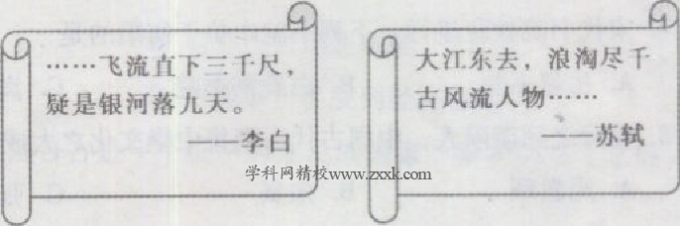
“中国在许多个世纪以来，一直是人类文明的主要中心之一”。让我们与历史进行亲密接触，寻找其中蕴藏的民族智慧，感悟民族精神。
(4)根据上图和所学知识．说出我国唐朝和宋朝文学的主要表现形式。并举一例这一时期领先世界的科技成就。(4分）

探究四 感悟篇
- 综合以上内容，在如何培养自己的创新能力方面你获得了哪些启示?(1分)

27．(14分)近两年来，南海问题成为世界关注的焦点，黄岩岛事件更是引人注目。当我们沿着历史的轨迹追寻国家兴衰之道时，就会深深感到正是海洋主宰着一个民族的盛衰荣辱。阅读下列材料回答问题：
材料一：l500年前后，世界终于冲破茫茫大海的阻隔，开始连成一个整体，海洋时代就此开启。然而中国，自郑和死后，中国人的身影就在海洋上消失了。从此，海洋带给中国人的不再是友谊和荣耀，而是噩梦的代名词，骨肉的离散与悲欢。
(1)海洋时代到来后，西方国家纷纷而来，他们踢我国门，抢我财富，割我领土，尽显强盗本质!请说说割占澳门和香港的分别是哪两个国家?(2分)港澳回归得益于哪一科学构想?(2分)

材料二：在内忧外患十分严重的形势下，清朝统治集团中的一些人认识到，要镇压人民起义。抵御外敌侵略以维护清朝统治，就必须学习西方先进军事技术。于是洋务派在举办近代工业的同时，用新式枪炮、轮船装备军队，改造陆军，建立新式海军。就这样近代意义上的中国水师(海军)诞生了，然而，随着北洋水师的全军覆没，中国水师不仅输给了日本，同时再次导致骨肉分离。
(2)根据材料及所学知识，你如何评价洋务运动? (学科网) (3分)

(3)“北洋水师全军覆没，中国水师输给了日本”指什么战争?(2分)“再次分离的骨肉”指宝岛台湾，她是通过什么条约被日本割占的?(2分)又是在什么事件之后回归祖国的?(2分)

(4)综合上述材料和现实，请你说说中国应该怎样应对南海问题?(1分)

28．(12分)思想突破、制度创新、科技进步体现了欧美国家l5—l8世纪发生沧桑巨变的时代特征，同时也是人类文明进步的推动力量。阅读下列材料：
材料一：
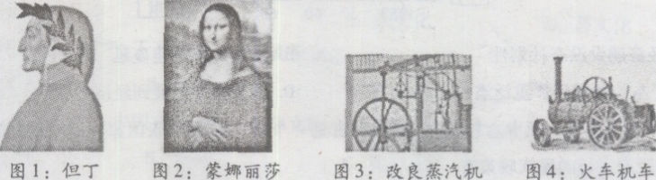
材料二：第一条 在权利方面，人们生来是而且始终是自由平等的。……第六条 法律是公共意志的表现。……第十七条 私有财产神圣不可侵犯……
材料三：我们以这些殖民地的善良人民的名义和权力，谨庄严宣告：这些联合殖民地从此成为、而且名正言顺地成为自由独立的合众国，它们解除对英王的一切隶属关系，而它们与大不列颠王国之间的一切政治联系也应从此完全废止。
请回答：
(1)图l和图2反映的是哪一次思想解放运动?(2分)
(2)材料二和材料三分别出自什么重要文献?(4分)
(3)图3与图4两项发明成果有何关系? (学.科.网) (2分)
(4)古今中外还有许多重大事件的发生推动着人类文明的进步。完成下列填空：(4分)
A：20世纪初在中国爆发的 ，使民主共和观念深入人心。
B：1848年2月《 》的发表，标志着马克思主义的诞生，此后，国际共产主义运动蓬勃发展起来。
29.(13分)世界历史上，国家之间的分分合合，不同利益集团间的较量，左右着历史发展的进程，影响着世界格局的演进。阅读下列材料，回答问题。
材料一：如图，观察下图：
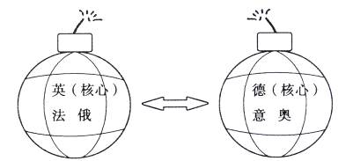
较量中的两大军事集团
(1)上述图片表明两大军事集团较量局面的形成。请你完成：
A.写出两大军事集团的名称。(2分)
B.两大军事集团的较量直接导致哪次战争的爆发?战后出现了怎样的世界政治格局?(4分)
材料二：l942年1月，美、英、苏、中等26个国家的代表在美国首都华盛顿举行会议，共同签署了《联合国家宣言》，保证将用自己全部的人力和物力，联合起来，彻底打垮法西斯国家。
——教材《世界历史》(下册)
(2)材料二中26国的联合对当时世界局势的主要作用是什么?(2分)

材料三：冷战后，美国为了称霸世界，成为“世界领袖”，重新制定了全球战略。另一方面，欧盟、日本、中国、俄罗斯等国家的实力不断增强，成为牵制美国称霸世界的重要力量。
(3)根据材料三提供的信息判断，当今世界政治格局呈现出什么趋势?(2分)

- 在新的世界格局形成过程中，你认为起决定性作用的因素是什么?(2分)中国应怎样做才能占据有利地位?(1分

